oracle 11g 数据泵导入导出方法

oracle 数据库的强大功能使得它在企业中的应用非常广阔，导入导出是oracle 11g日常操作中不可缺少一部分，下面由小编来分享 一下如何利用数据泵导入导出。

工具/原料

* 电脑
* 安装好的oracle 11g 软件

方法/步骤

1. 打开开始菜单中的运行

[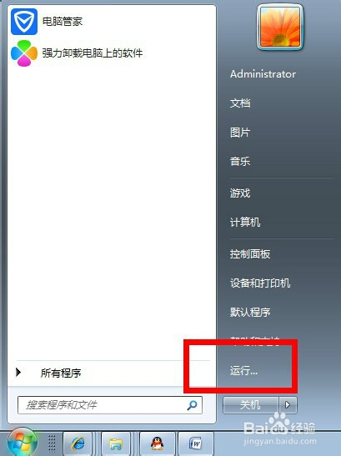](http://jingyan.baidu.com/album/8275fc86b1ff7a46a03cf68c.html?picindex=1)

1. 打开以后，在运行框中输入CMD,点击确定

[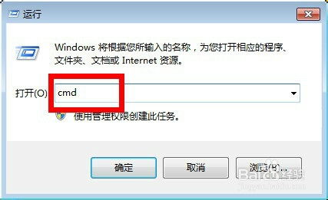](http://jingyan.baidu.com/album/8275fc86b1ff7a46a03cf68c.html?picindex=2)

1. 运行以下命令：

sqlplus system/密码

[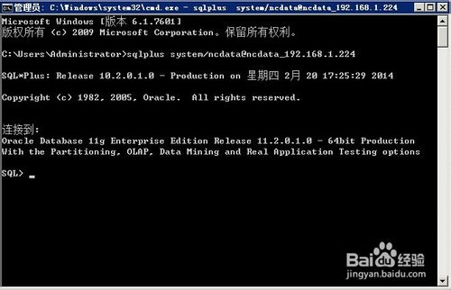](http://jingyan.baidu.com/album/8275fc86b1ff7a46a03cf68c.html?picindex=3)

1. 2 创建数据导出目录expnc_dir为目录名，'E:\ncdatabak'为数据库实际目录，命令如下：

create directory expnc_dir as 'E:\ncdatabak';

[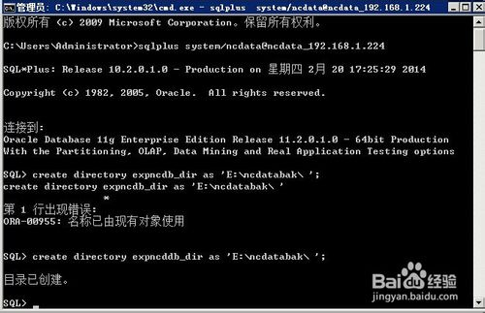](http://jingyan.baidu.com/album/8275fc86b1ff7a46a03cf68c.html?picindex=4)

1. 为oracle用户授予访问数据目录的权限，命令如下：

Grant read,write on directory expnc_dir to dxzyjt;

[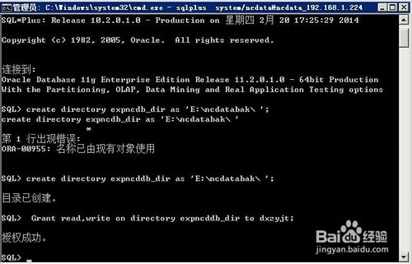](http://jingyan.baidu.com/album/8275fc86b1ff7a46a03cf68c.html?picindex=5)

1. 执行数据泵出命令，注意一定要在Cmd下执行，不能登录sqlplus后执行。

expdp dxzyjt/dxzyjt@ncdata_192.168.1.224 directory=expnc_dir dumpfile=ncdatabak.dmp schemas=dxzyjt  logfile=ncdatabak.log;

备份界面如下：

[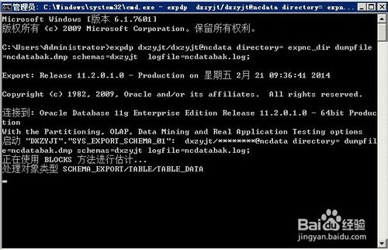](http://jingyan.baidu.com/album/8275fc86b1ff7a46a03cf68c.html?picindex=6)

[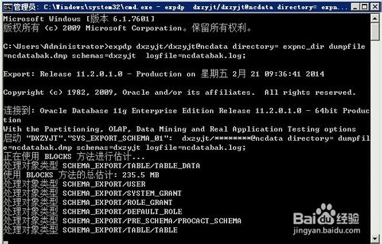](http://jingyan.baidu.com/album/8275fc86b1ff7a46a03cf68c.html?picindex=7)

[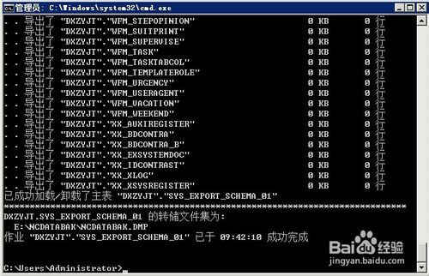](http://jingyan.baidu.com/album/8275fc86b1ff7a46a03cf68c.html?picindex=8)

1. 以上是导出的步骤，导入与导出的步骤基本一样，有不清楚的可以联系我。